高二必修二专题三
2021.5.18
一、选择题（本大题共20小题，每小题3分，共60分。在每小题列出的四个选项中，只有一项是最符合题目要求的。）
1．第一个五年计划期间，“全国同时开展了一万多个工矿建设单位的施工……从而使我国的社会经济结构和国民经济面貌发生了重大变化”。对此“变化”表述正确的是
A．初步完成了社会主义工业化 B．开始改变我国工业落后面貌
C．促进了我国国民经济迅速恢复 D．实现了农轻重各部门协调发展
2．下图是我国“一五”计划期间为配合大规模建设而绘制的宣传海报。解读正确的是
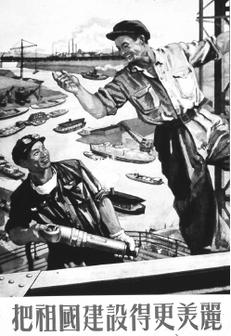
A．远处的工厂寓意工业化基本实现 B．图下的文字宣传了绿色环保观念
C．往来的船只说明交通运输业基础良好 D．工作的场景展现工人投身建设的热情
3．据统计，1954年1月到4月，中国科学院图书馆上海分馆俄文书刊借阅总数为1953
年同期的5倍，为1952年同期的50倍，东北各研究所俄文书刊借阅量也大幅增加。这表明当时
A．工业化建设需求迫切 B．科教兴国战略已展开
C．对苏联经验的反思蔚然成风 D．科学研究已与国际前沿接轨
4．周恩来在政协某次会议上指出：“由新民主主义到社会主义虽然是一场革命，但可以采取逐步的和平转变的办法，而不是在一天早晨突然宣布实行社会主义。”这里“逐步的和平转变的办法”是指
A．建立国家工业化基础 B．发展农业、轻工业，更多利用沿海工业
C．改革首先在农村取得突破性进展，进而转向城市
D．对农业、手工业和资本主义工商业的社会主义改造
5． “一五”计划期间，我国实行粮食计划供应制度，各地根据国家粮食计划供应的相关规定，以户籍为依据确定粮食供应的对象与数量。这一制度的实行
A．有利于资本主义工商业改造 B．保障了工业化战略实施
C．缓解了灾害造成的粮食短缺 D．加速了国民经济的恢复
6. 20世纪50年代，中苏两国对中国的某一新生事物产生了不同看法。前者认为它是“中国加速社会主义建设，向共产主义过渡的最好形式”；后者则认为20—30年代的苏联类似尝试，但“在经济上是不合理的”。“它”是指
A．土地改革 B．“一五”计划 C．社会主义三大改造 D．人民公社
7． 1958年一则新闻报道称，某县一农业社创造了平均亩产36956斤的惊人纪录。来自各地的参观者普遍认为，人的智慧和大自然的潜力是无穷无尽的。这
A．显示出农业合作化运动激发农民的生产积极性
B．体现了集体经营对提高生产效率有一定作用
C．折射出人们改变经济落后面貌的迫切愿望
D．反映了科学技术进步极大提高了粮食产量
8． 1963～1965年，中国农业总产值平均年增长约11%；轻工业产值从404亿元增加到703亿元；燃料、原材料工业建设的步伐加快。上述变化反映了
A．国民经济调整取得了显著成就 B．经济所有制结构发生重大改变
C．合作化运动促进了生产力发展 D．计划经济体制的弊端逐步解决
9． 1978年，安徽小岗村18户农民率先包干到户。此后，四川、贵州、甘肃等地的包产到户也在摸索中发展。1980年9月，中共中央发出通知指出，一些地区的群众要求包产到户，“应当支持群众的要求，可以包产到户，也可以包干到户，并在一个较长的时间内保持稳定”。这反映了党和国家
A．决定实行农村多元化经济所有制 B．尝试建立社会主义市场经济体制
C．顺应并肯定了群众的要求与探索 D．引导全国各地农民走向共同富裕
10. 1980年与1975年相比，我国粮食播种面积减少6884万亩，总产量却增加674亿斤；棉花播种面积减少53万亩，总产量增加652万担；油料作物和甜菜播种面积共扩大3626万亩，其总产量分别增加70%和150%。出现这一现象的主要原因是
A．农民生产自主权的扩大 B．农业生产技术有了革命性的改变
C．农村经济体制改革完成 D．国家取消对农副产品的统销政策
11．1979～1981年，中国减少粮食播种面积5000万亩，有计划地扩大了经济作物的种植面积，在有条件的地方还开始逐步退耕还林还牧，鼓励农村在经济合理原则下举办社队企业。这些政策
A．推动了农村经济结构的调整 B．加快了私营企业发展
C．完善了家庭联产承包责任制 D．健全了市场经济体制
12．1983年，安徽某濒临倒闭的国营制药厂被8个年轻人承包，实行有奖有罚的经济责任制，9个月就盈利12万元。后来安徽省委、省政府从中得到启示，下发通知明确提出，小型国营企业也可以实行承包经营。由此可以看出
A．市场经济体制在全国逐步建立 B．政企职责不分弊端得到解决
C．经济所有制结构开始发生变化 D．企业的经营自主权逐渐扩大
13．1984年10月，中共十二届三中全会通过了《关于经济体制改革的决定》，从1985年到1987年，我国指令性计划的工业产品由120种减少到60种，计划管理的商品由188种减少到23种，计划供应出口商品由70种减少到36种。这说明了
A．私营工商业逐渐恢复和发展 B．我国放弃了计划经济体制
C．社会主义市场经济体制建立 D．企业自主权不断得到扩大
14. 邓小平说：“证券、股市，这些东西究竟好不好，有没有危险，是不是资本主义独有的东西，社会主义能不能用？允许看，但要坚决地试。看对了，搞一两年，对了，放开；错了，纠正，关了就是了。”这段话主要反映的是
A．经济建设既要防“左”又要反“右” B．经济体制改革重心从农村转向城市
C．市场经济并不是资本主义所独有的 D．设立沿海经济特区有必要进行试验
15．票证是一定历史时期经济发展的见证与缩影。到1986年，下列这些票证相继被取消，对此理解不正确的是
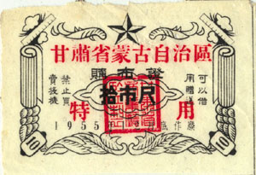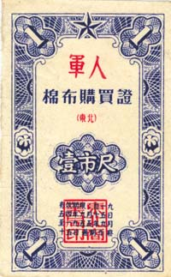
A．经济体制改革初见成效 B．商品供应已基本满足市场需要
C．市场经济体制取代了计划经济体制 D．人民生活水平有所提高
16. 据统计，1992年全国辞去公职经商者达12万人，未辞职而以各种方式投身商海者超过1000万人，这种现象被称为“下海潮”。这反映了
A．市场经济改革成为社会共识 B．多种经济成分开始共同发展
C．城市经济体制改革全面展开 D．计划经济开始转向市场经济
17. 天津著名中药企业达仁堂如今已有百年历史。20世纪50年代纳入国家集中统一管理后，原有分号与其全部脱钩，达仁堂只管生产，不管销售。在20 世纪90 年代中期的发展中，该企业曾一度“拔剑四顾心茫然”。造成其“茫然”的主要原因是
A．集中统一管理使企业失去活力 B．企业产品质量下滑
C．企业尚未适应市场经济 D．企业失去分号，力量削弱
18. 表1 1978、1997年我国工业总产值中各种经济成分比重表（％）
类别  年份 | 国有及国有控股工业 | 集体工业 | 城乡个体工业 | 其他经济类型工业
1978 | 77．6 | 22．4
1997 | 25．5 | 38．1 | 17．9 | 18．5
表1反映了我国国民经济总产值中各类经济成分的变化。这一变化的主要原因是
A．工业结构不断调整 B．经济体制改革的深化
C．市场经济逐步形成 D．企业管理体制的改革
19．为了引进、吸收先进技术和现代管理经验，江苏省在沿海和其他地区的开放城市中，划出一定区域作为经济发展的主阵地，以不到全省2%的土地面积，创造了全省1/3的地区生产总值，吸纳了全省3/4的实际到账外资。这里的“一定区域”是指
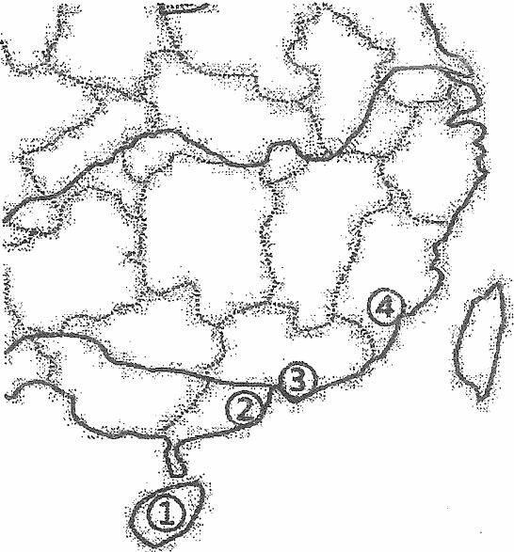
A. 沿海港口城市 B. 经济特区
C. 沿海经济开放区 D.经济技术开发区
20．2018年习近平在某经济特区成立三十周年
纪念大会中指出: 该特区是我国最大的经济特区,
地理位置独特，拥有全国最好的生态环境，同时
又是相对独立的地理単元，具有成为全国改革
开放试验田的独特优势。 该特区位于下图中
A. ①
B. ②
C. ③
D. ④
21．（13分）谷牧同志在一次访谈中，提及在担任国务院负责分管经济工作的副总理时所经历的改革开放决策的酝酿过程。阅读下列材料：
材料 1978年5月，党中央、国务院决定让我带领一个包括6位省部级干部组成的代表团，出访法国、联邦德国、瑞士、丹麦、比利时。……回国后，6月下旬中央政治局同志专门开会听我的汇报。我着重讲了三点：（1）第二次世界大战后，西欧发达国家的经济确有很大发展，尤其是科技日新月异……它们在社会化大生产的组织管理方面也有许多值得借鉴的经验；（2）它们的资金、商品、技术要找市场，都看好与中国发展关系；（3）国际经济运作中有许多通行的办法，包括补偿贸易、生产合作、吸收国外投资等，我们可以研究采用。……根据中央政治局和小平同志的指示，7月上旬，国务院召开了由有关部委负责同志参加的关于“四化”建设的务虚会……会上，大家畅所欲言，认真总结新中国近30年的经验教训，研究国外成功经验……提出了许多好的意见。务虚会后，党中央、国务院对这些意见又多次进行讨论，最后体现到了党的十一届三中全会作出的以经济建设为中心，实行改革开放，加速社会主义现代化建设的伟大战略决策中。
——欧阳淞、高永中主编《改革开放口述史》
完成下列要求：
（1）从材料来源的角度，谈谈上述材料对研究改革开放史所具有的史料价值。（5分）

（2）参考以上材料并结合所学知识，从国内、国际两个方面分析改革开放决策出台的原因。（8分）

21．（11分）（1）材料选自《改革开放口述史》中对谷牧同志的访谈内容。（1分）
谷牧同志在改革开放初期担任国务院负责分管经济工作的副总理，是改革开放决策的参与者与亲历者；他对改革开放决策过程回忆是研究改革开放的一手史料，具有重要的参考价值。（4分）
（2）国内：真理标准问题的大讨论推动全党思想解放；中央主要领导的大力支持；
建国以来经验教训的总结。（3分）
国际：战后西方发达国家的经验示范； 西方扩大经济合作的需求； 经济全球化的历史机遇；和平与发展成为时代主题；中国与西方关系的改善。（5分）

